МИНИСТЕРСТВО НАУКИ И ВЫСШЕГО ОБРАЗОВАНИЯ

ФЕДЕРАЛЬНОЕ ГОСУДАРСТВЕННОЕ автономное ОБРАЗОВАТЕЛЬНОЕ

УЧРЕЖДЕНИЕ ВЫСШЕГО ПРОФЕССИОНАЛЬНОГО ОБРАЗОВАНИЯ

МОСКОВСКИЙ ПОЛИТЕХНИЧЕСКИЙ УНИВЕРСИТЕТ

(ФГБОУ ВПО МПУ)



Кафедра СМАРТ-технологии

Лабораторная работа № 0

“**Вводная.**”

По дисциплине «Программирование и основы алгоритмизации систем управления»

Группа __________241-324_____________

№ группы

Студент Сальников Лев Владимирович

Подпись студента_____________________________

Дата ___________22.11.2024__________

Дата сдачи

Преподаватель Клецкин А. А.

Байрамов Э. В.

Подпись преподавателя________________________

2024

Задание «Имя»

Первым шагом, который необходим для всех заданий, создал новый проект, в котором добавил использование библиотеки *iostream*, которая позволяет производить ввод и вывод данных, а также библиотеку *windows.h,* для того чтобы вывод и ввод были корректными. В дополнение к вышесказанному, указал, что программе необходимо использовать пространство имен *sdt* (рис. 1).

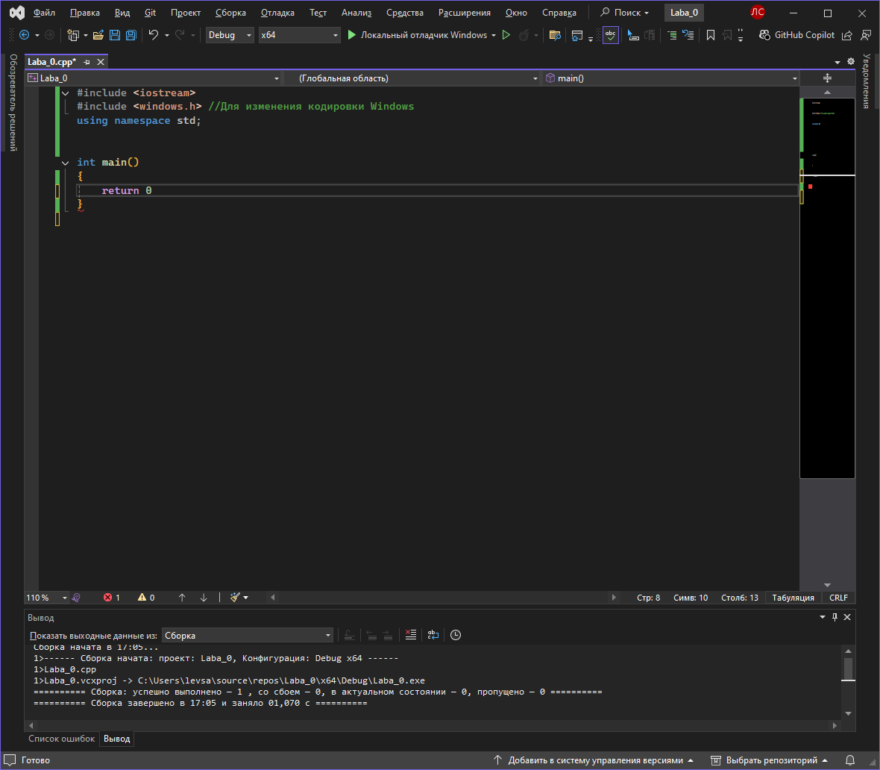

Рисунок 1

Далее, используя функции *SetConsoleOutputCP(1251);* и *SetConsoleCP(1251);* поменял кодировку ввода и вывода на российскую. А также, приступил к выполнению задания «Имя», а именно, инициализировал переменную *name*, осуществил вывод фразы, поясняющей дальнейший ввод текста, а также вывод приветствия с введенным именем (рис. 2)

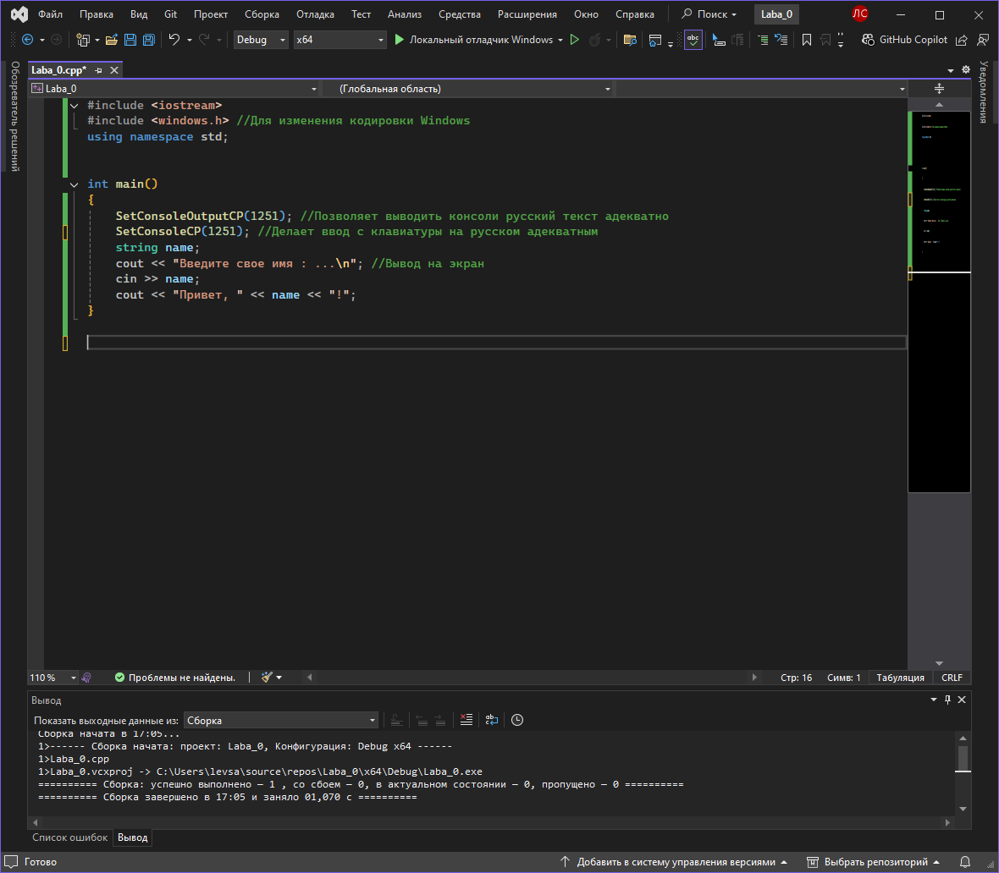

Рисунок 2

Далее, создал войд функцию с именем *Name*, в которую поместил тело, созданное на прошлом шаге (рис. 3).

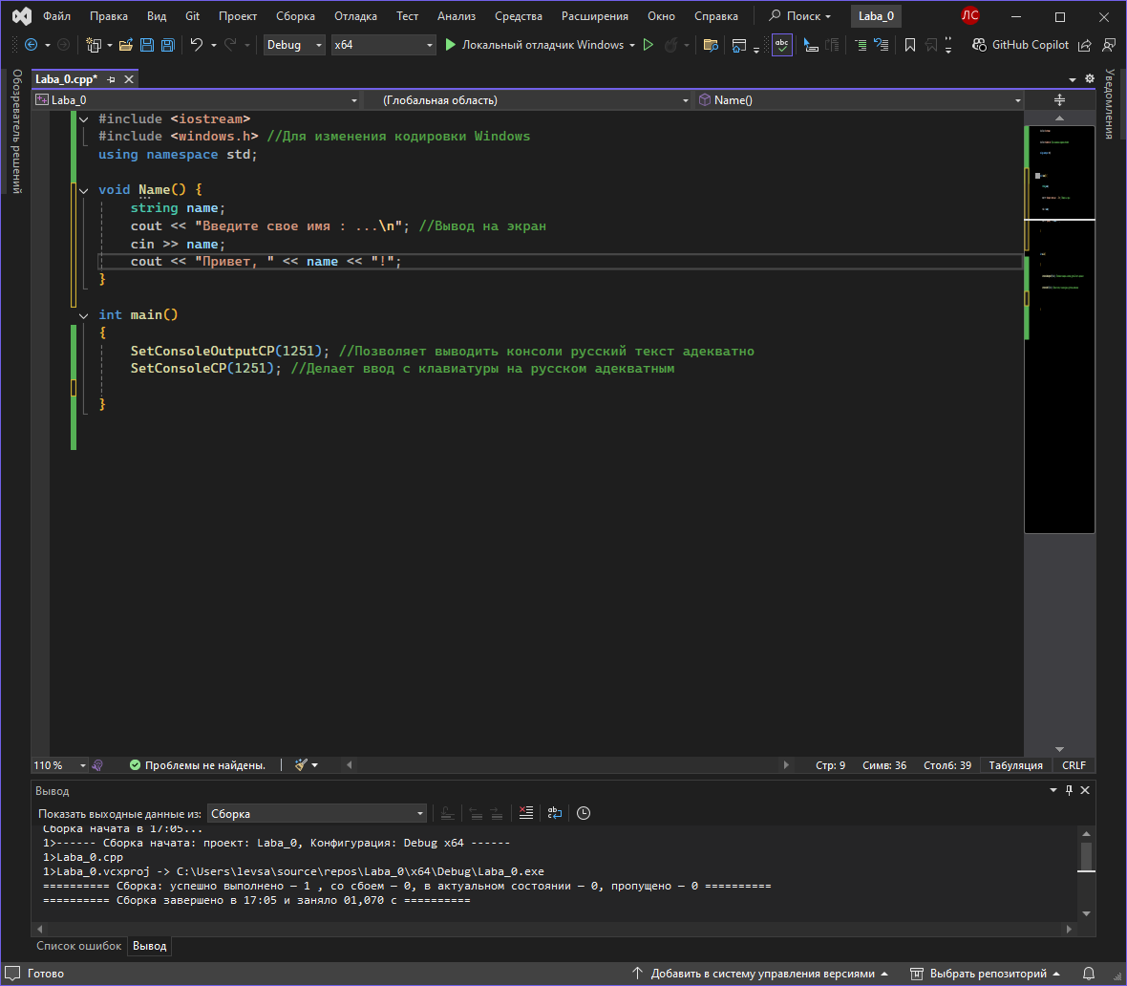

Рисунок 3

Задание «Арифметика»

Для выполнения этого задания, создал еще одну войд-функцию и именем *Arithmetic* (рис. 4)

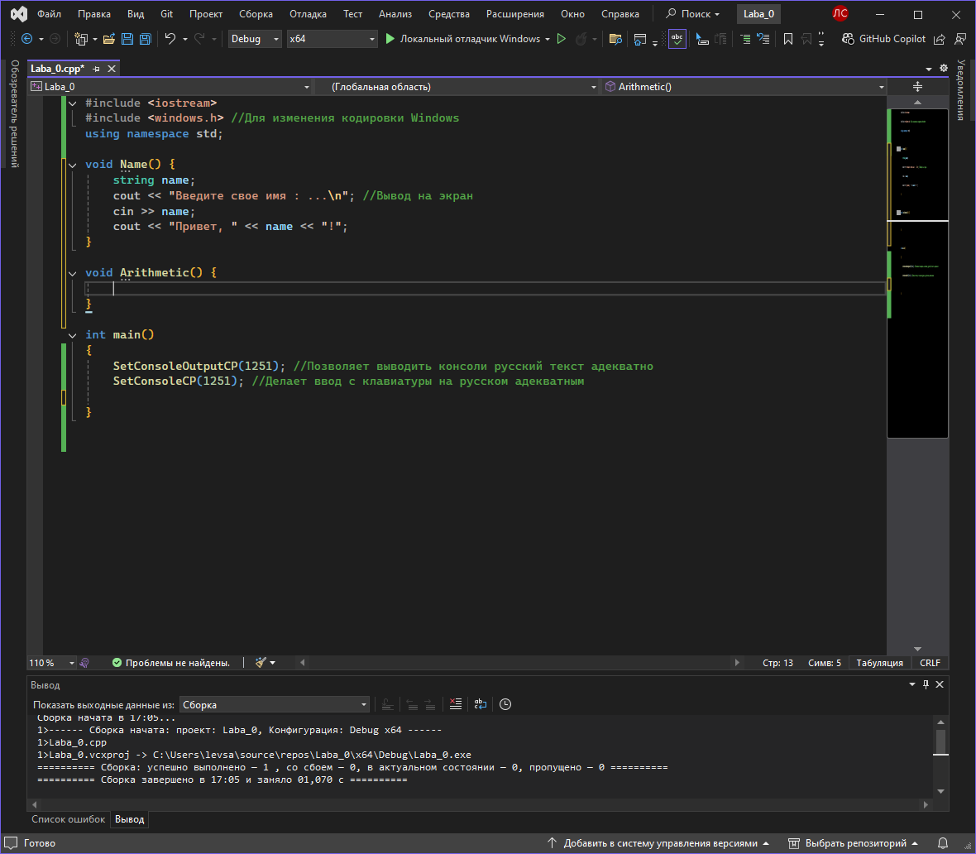

Рисунок 4

Далее, используя цикл, для того, чтобы не случилось непредвиденного ввода, запрашиваю у пользователя первое число в виде строки, далее, функцией *stof()* преобразую строку в число с плавающей запятой, если программа не может перевести строку в число (в случае, если в строке нет чисел), следующая строка ловит ошибку, в последствии принуждая пользователя ввести число. Аналогично осуществил ввод второго числа, после чего, вывел результат суммы, вычитания, умножения. Для деления необходимо было проверить, не будет ли это делением на 0, для этого воспользовался условными операторами *if, else* (рис. 5).

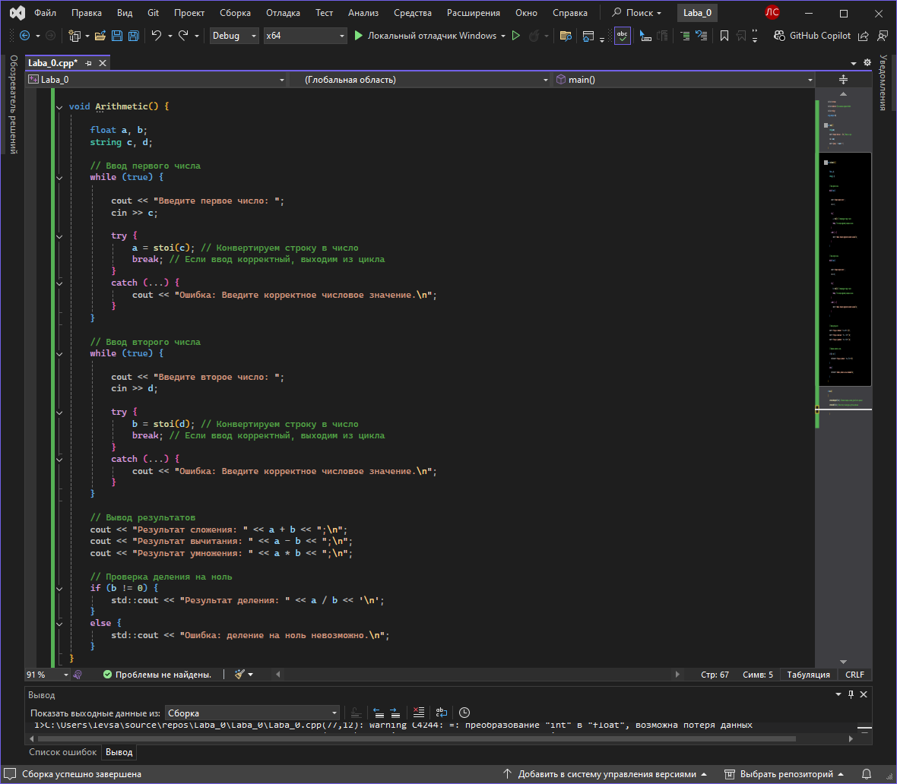

Рисунок 5

Задание «Уравнение»

Для этого задания, аналогично предыдущему осуществил ввод чисел с проверкой правильности. Также на вывод поставил проверку, если б не равно 0, то корень можно найти, иначе такой возможности нет (рис. 6).

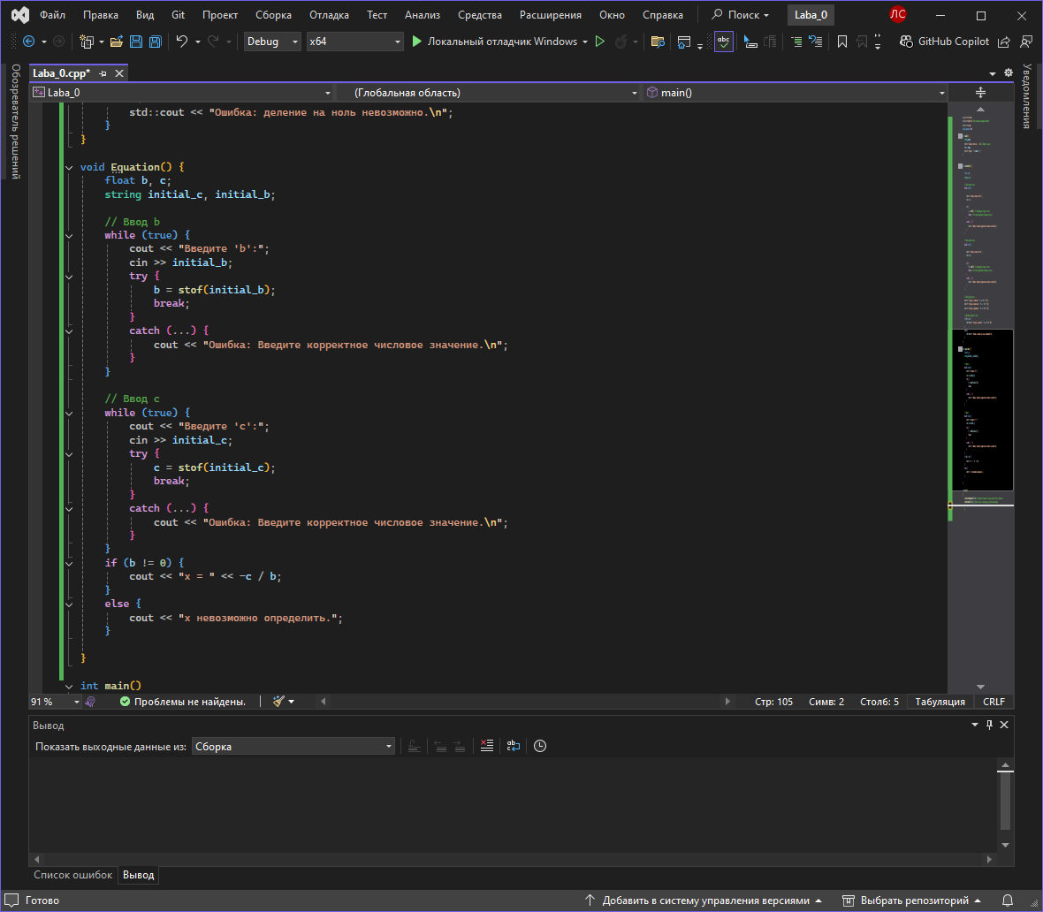

Рисунок 6

Задание «Еще уравнение»

В данном задании все было аналогично предыдущим, осуществил ввод пользовательских данных, а после вывел корни, если они есть в поле рациональных чисел (рис. 7).

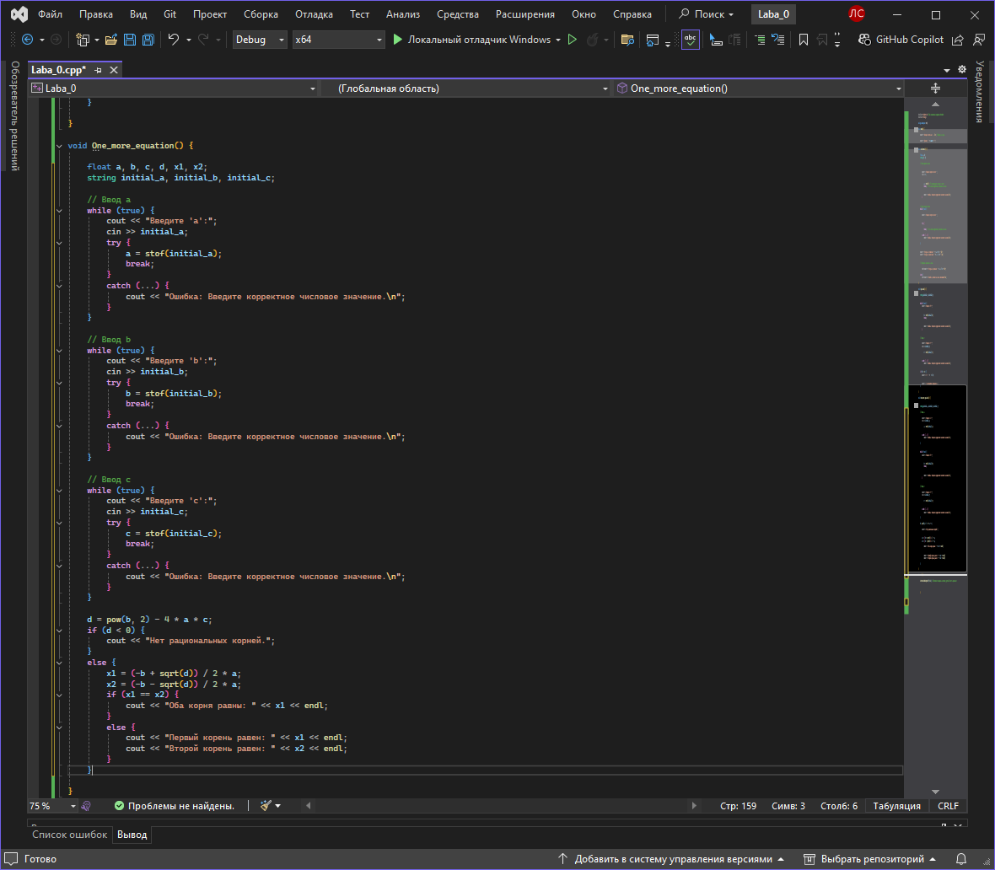

Рисунок 7

Задание «Лампа со шторой»

Для выполнения этого задания, необходимо было организовать ввод данных о состоянии штор, лампы, а также день ли на улице. Используя бесконечный цикл, и задав условие на вход в условие, осуществил проверку ввода, после чего, используя базовые логические функции произвел вычисление темноты в комнате (рис. 8).

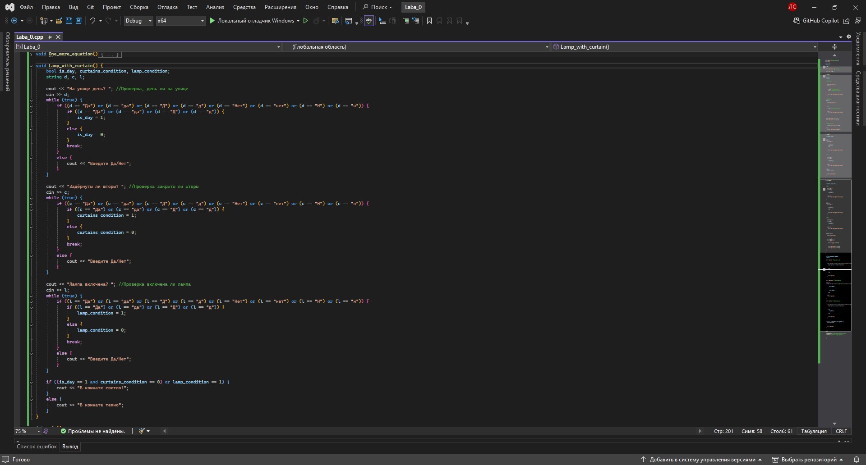

Рисунок 8

Последний шаг, на мой взгляд, был самым проблематичным, необходимо было наладить вызов функций используя ввод с клавиатуры. Для этого использовал Switch case. Прописал возможные сценарии использования, справку для пользователя, и возможность выхода из программы (рис. 9).

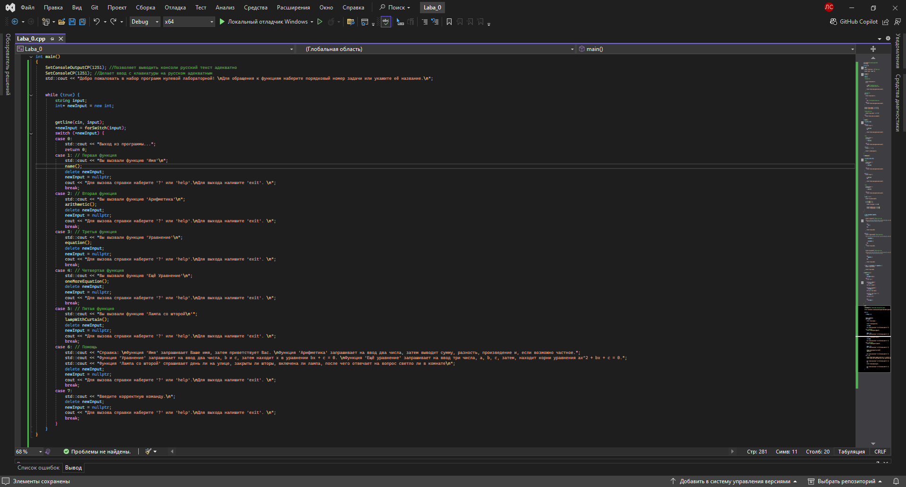

Рисунок 9